**Прогулка в средней группе «Осень золотая!»**

**Цель:**Закрепить знания детей о сезонных изменениях в природе с приходом осени.

**Задачи:**

• Учить детей наблюдать за погодой;

• Учить называть сезонные изменения в природе;

• Закрепить знания детей о труде взрослых осенью.

• Приучать детей к посильному труду, прививать трудолюбие, желание помогать другим.

*Развивающая:*

• Развивать наблюдательность;

• Развивать игровые умения и навыки;

• Развивать речевые навыки;

• Развивать умение работать в коллективе;

• Развивать подвижность.

*Воспитательная:*

• Воспитывать любовь к природе, бережное отношение к ней.

• Воспитывать умение дружно играть.

**Оборудование и материалы:**  детские ведёрки, лопатки, мелки.

**Предварительная работа:**

• загадывание загадок;

• чтение художественной литературы;

• беседы об осени, заучивание стихотворений

**Прогулка:**

**-** Ребята, посмотрите какой сегодня чудесный денёк, подойдите ко мне поближе. Я загадаю вам загадку:

Если на деревьях листья пожелтели,

Если в край далёкий птицы улетели,

Если небо хмурое, если дождик льётся,

Как такое время года зовётся? *(осень)*

**-** Да, это осень.

**Художественное слово:** (вместе с детьми вспоминаем стихотворение, которое учили в группе).

Падают, падают листья

В нашем саду листопад,

Желтые, красные листья

По ветру вьются, летят.

**Беседа:**

- Ребята, какие приметы осени, вы знаете? *(Стало холодно, желтеют и опадают листья, часто идут дожди, по утрам бывают заморозки, дни становятся короче, ночи длиннее, насекомые и животные готовятся к зиме)*.

- Да, осень - это такое время года, когда вся природа меняется. Дни становятся короче, солнце греет мало, становится холоднее день ото дня, часто идут дожди. К концу осени - заморозки. Перелётные птицы улетают на юг, зимующие - перебираются поближе к людям.

- Ребята, как вы думаете, какая сегодня погода? *(ясная)*. Почему? *(ярко светит солнце, нет дождя)*. Давайте подышим свежим, осенним воздухом.

**Дыхательное упражнение «Запахи природы»**

- Нужно представить. Что вы вдыхаете аромат осеннего леса. Нужно сделать шумный вдох носом, и выдохнуть ртом.( дети вместе с воспитателем выполняют упражнение).

**-** Ребята, а почему опавшие листья шуршат?

- Посмотрите, какой разноцветный ковёр укрыл землю. Что это за ковёр? *(Осенние опавшие листья).*

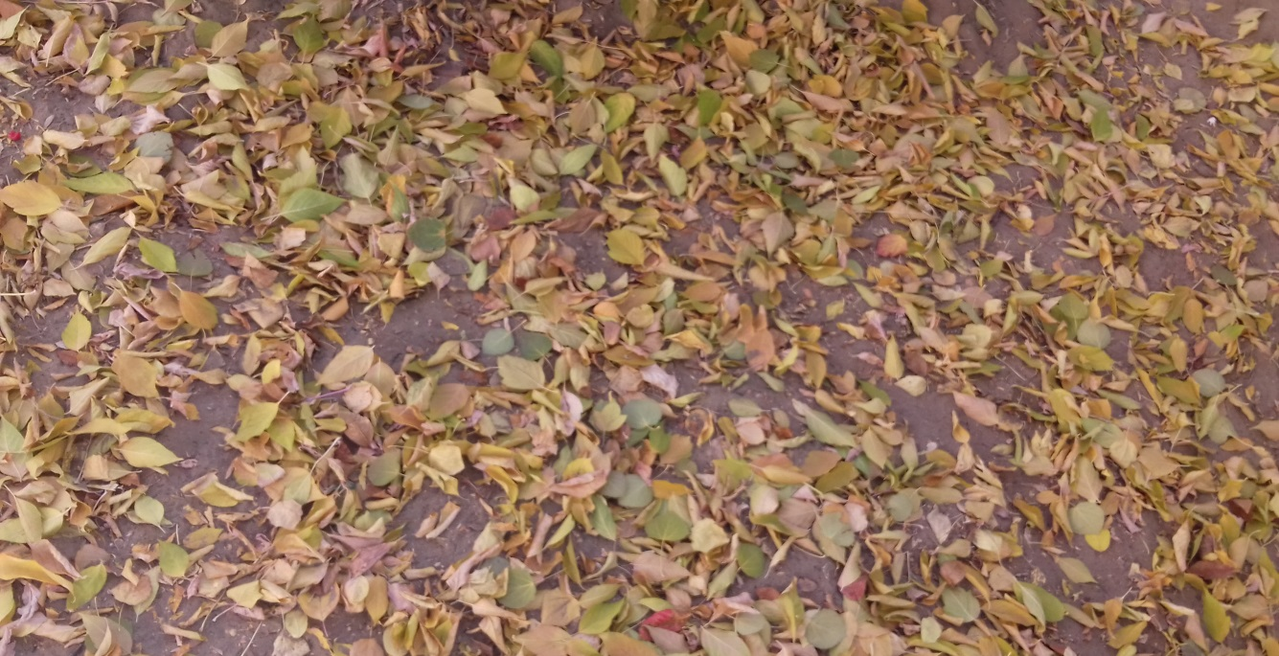

- Давайте возьмём листочки в руки, какие они на ощупь? *(сухие, шершавые, шелестят)*. Как шелестят листочки? *(ш-ш-ш-ш-ш)*

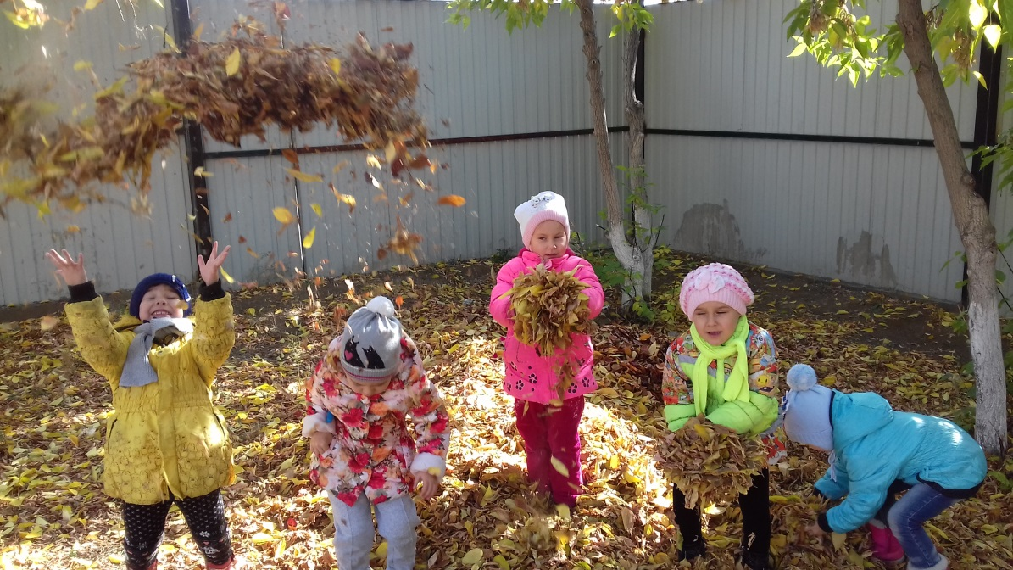

- Почему опавшие листья шуршат? Новая вода в листья не поступает, а та, которую они получили от своего растения, постепенно испарилась. Листья высохли и стали ломкими. Если пойдет дождь, они опять намокнут и перестанут шуршать.

Предложить детям провести эксперимент. Насыпать в ведро с водой листья. Листья намокли, стали тяжелыми и совсем не шуршат.

. 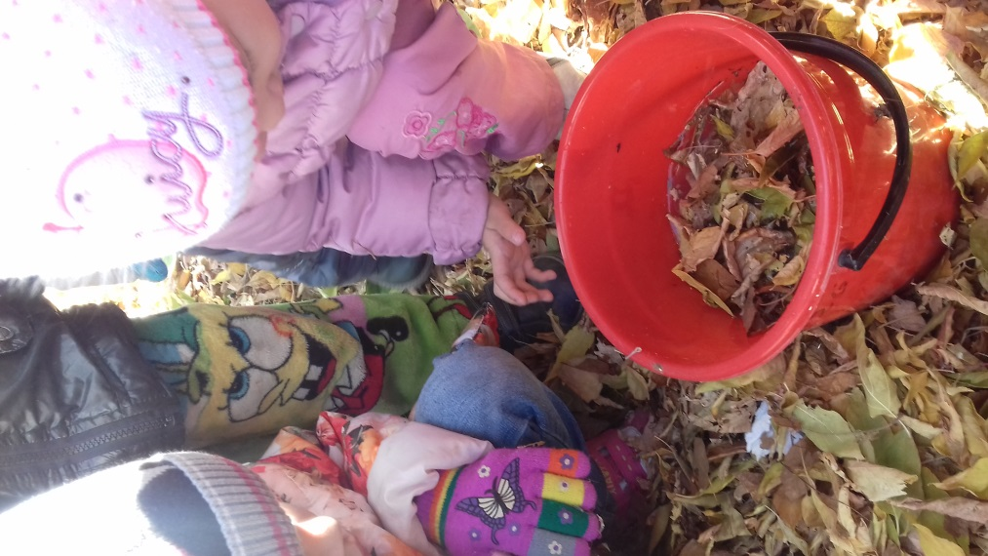 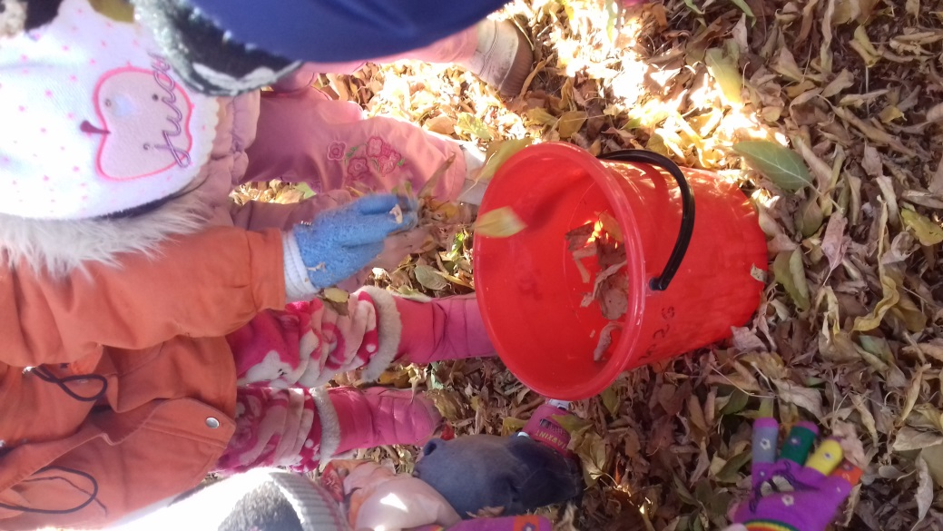

**Игра малой подвижности «Осенние листочки»**

Цель: Побуждать детей выполнять движения, согласовывая с текстом; развивать ловкость и координацию движений. Давайте представим, что мы осенние листочки. Покажем, как они падают на землю.

Листья осенние тихо кружатся,

Листья нам под ноги тихо ложатся.

И под ногами шуршат, шелестят,

Словно опять закружиться хотят.

**-** Осенью часто можно увидеть, как падают листья, как называют это явление? *(листопад)*. На нашем участке очень много нападало листьев. Давайте посмотрим, с каких они деревьев.

**Дидактическая игра «С какого дерева листок?»**

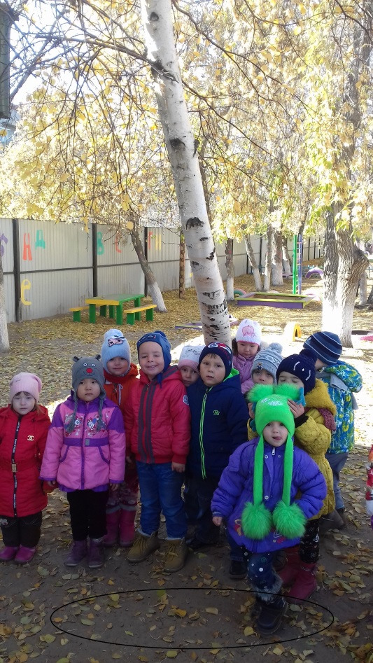 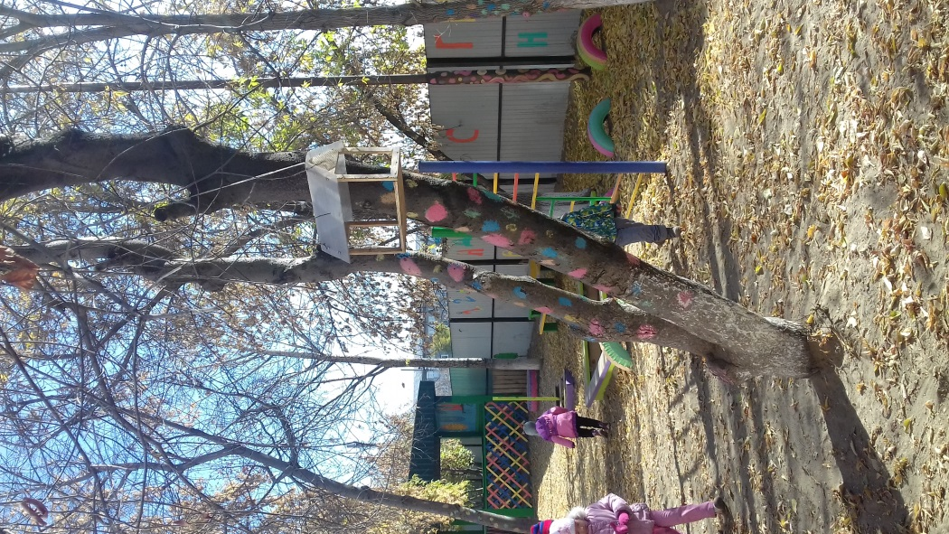

**БЕРЁЗА**

**ЧЕРЁМУХА**

Цель: учить узнавать растение по листу (назвать растение по листу и найти его в природе). Предложить детям собрать опавшие листья с деревьев, кустарников. Показать детям, предложить узнать, с какого дерева и найти сходство с не опавшими листьями.

**Подвижная игра: «Перелёт птиц»**

Цель: Формировать обобщенные представления об осени как времени года, приспособленности птиц к изменениям в природе, явлениях природы

**Трудовая деятельность.**

Цель: формировать умение выполнять коллективные поручения, договариваться с помощью воспитателя о распределении работы. Учить работать сообща, доводить начатое дело до конца.

Предложить детям собрать сухие листья в ведерки.

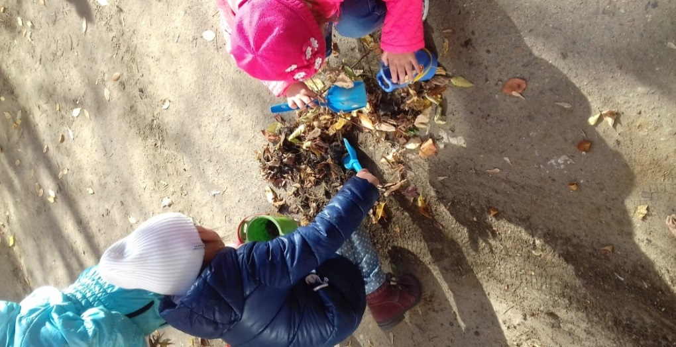 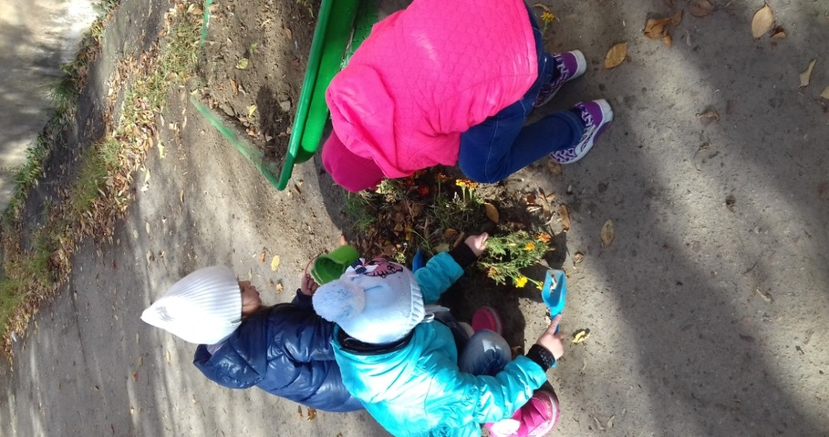

**-** Ну что же, ребята, я думаю, мы славно потрудились, собрали осенние листья, убрали весь мусор. Теперь самое время отдохнуть и поиграть в свои любимые игры.

**Самостоятельные игры детей с выносным материалом по интересам.**

**Индивидуальная работа**

Игра: *«Птички раз! Птички два!».*

Цель: закреплять умение прыгать с одного круга в другой; развивать ловкость.

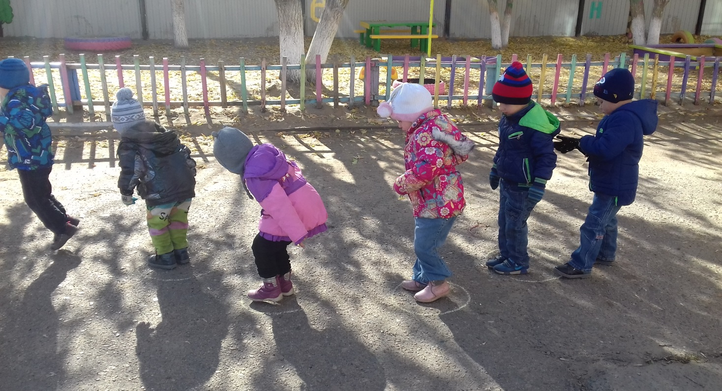

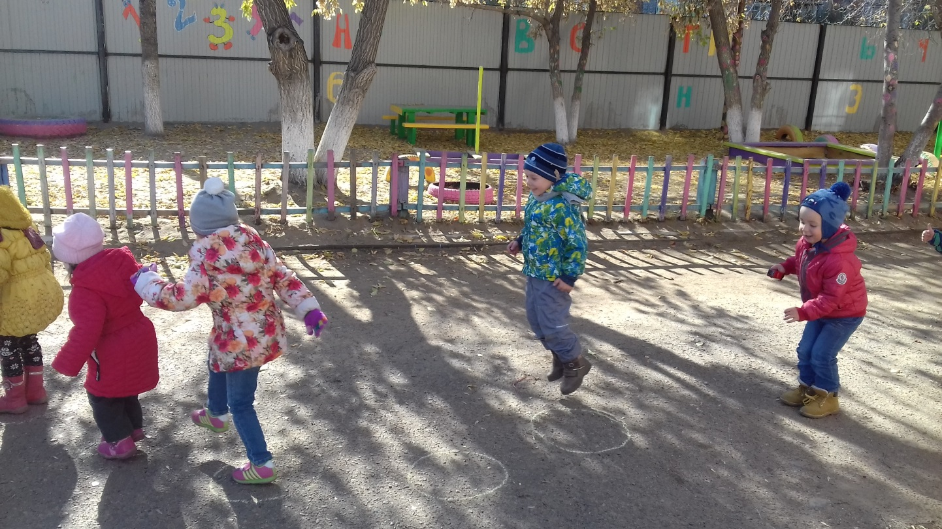

**Рефлексия:**  Подвести итоги, спросить у детей, чем они сегодня занимались, что больше всего понравилось. Собрать букет из опавших листьев.

